第一章 函数
一、单项选择题

1、下列各对函数中，相同的是（ ）.
A、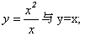
B、
C、
D、

2、函数f(x)=x+lnx在(0,+oo)是（ ）.
A、单调减少的
B、有界函数
C、单调增加的
D、周期函数

3、设函数y=x³-2x²-5，则下列结论中正确的是（）
A、[0，1]是其单调增加区间
B、[1，+ ∞）是其单调减少区间
C、（- ∞，-1）是其单调减少区间
D、[-1，0]是其单调增加区间

4、f(x)=arcsin(1-x)+ln(lnx)的定义域、函数值f(1)和f(3/2)分别为（ ）。
A、{x|0＜ x≤2}；0；-π/6+ln(ln3/2)
B、{x|1＜ x≤2}；不存在；-π/6+ln(ln3/2)
C、{x|1＜ x≤2}；不存在；-π/3+ln(ln3/2)
D、{x|0＜ x ≤2}；0；-π/3+ln(ln3/2)

5、下列函数中属于基本初等函数的是（ ）。
A、
B、
C、y=2^{x+1}
D、y=(x+3)²

6、设函数是偶函数，则a=（ ）。
A、-2
B、-1
C、0
D、1

7、在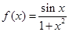，则（ ）。
A、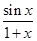
B、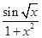
C、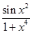
D、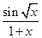

8、函数是（ ）。
A、无界函数
B、非奇非偶函数
C、偶函数
D、奇函数

9、
A、偶函数
B、奇函数
C、周期函数
D、有界函数

10、下列函数中是奇函数的为（ ）。
A、
B、
C、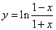
D、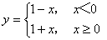

11、若，则有结论（ ）。
A、
B、
C、
D、

12、下列函数中在所给的区间上是无界函数的为（ ）
A、f（x）=cosx（-∞,+ ∞）
B、f（x）=tanx（0, π/2）
C、f（x）=arctanx（-∞,+ ∞）
D、f（x）=arcsinx[-1,1]

13、

下列函数中在所给的区间上是有界函数的为（ ）
A、f（x）=e^{-x} （-，+)
B、f（x）=cot x （0，π)
C、f（x）=sin（0，+)
D、f（x）=（0，+）

14、sin(arcsinx)+arcos0-tan(arctanx)=（ ）。
A、0
B、
C、2x+
D、2x

二、填空题

1、f（x）=ln（x-2）的定义域是____

2、y=e^{x+1}的反函数y=_______。

3、

函数

4、f（x）=x+1,则f｛f（x）｝ =_______。

5、

设f（x）是定义在实数域上的一个函数，且f（2-x）=x²-3x+2，则f（1/（x-2））=________________

6、

f（x）=sin（2x+1）的周期T=_____。

7、
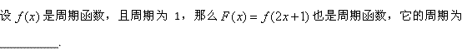
三、计算题

1、求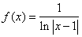的定义域。
答案部分

一、单项选择题
1、
【正确答案】 D
【答案解析】
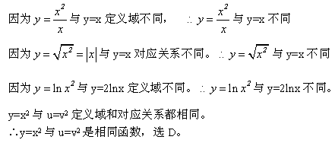
【答疑编号10997167,点击提问】
2、
【正确答案】 C
【答案解析】
【答疑编号10997171,点击提问】
3、
【正确答案】 D
【答案解析】 因y′=3x²-4x=x（3x-4）在（0，1）内y′＜0，函数单调减少；在（1，+∞）内y′有正有负，即函数有增有减；在（-∞,-1）内y′＞0，即函数单调增加；在（-1，0）内y′＞0，即函数单调增加，又y在［-1，0］上连续，故该函数在［-1，0］上单调增加，因此选D。
【答疑编号10997199,点击提问】
4、
【正确答案】 B
【答案解析】 ①函数f(x)=arcsin(1-x)+ln(lnx)的定义域为{x|-1≤1-x≤1,x>0且lnx>0}={x|01}={x|1<x≤2}
②由于x=1已经超出了f(x)的定义域，所以f(1)不存在,f(3/2)=arcsin(1-3/2)+ln(ln3/2)=-π/6+ ln(ln3/2)</x≤2}
【答疑编号10997201,点击提问】
5、
【正确答案】 B
【答案解析】 基本初等函数是指常数函数、幂函数、指数函数、对数函数、三角函数和反三角函数，因此可知答案为B，其他选项均是经过基本初等函数复合而成。
【答疑编号10997205,点击提问】
6、
【正确答案】 D
【答案解析】
∵为偶函数，∴f(x)=f(-x)
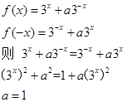
【答疑编号10997209,点击提问】
7、
【正确答案】 D
【答案解析】
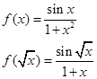
【答疑编号10997210,点击提问】
8、
【正确答案】 C
【答案解析】
【答疑编号10997218,点击提问】
9、
【正确答案】 B
【答案解析】
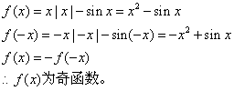
【答疑编号10997219,点击提问】
10、
【正确答案】 C
【答案解析】
本题考查奇偶函数概念
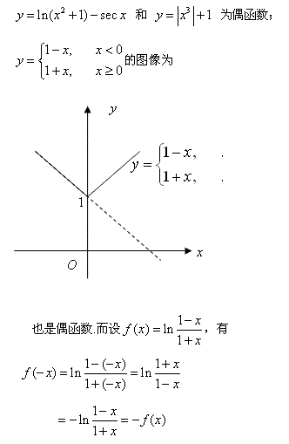
【答疑编号10997214,点击提问】
11、
【正确答案】 B
【答案解析】
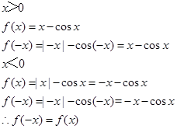
【答疑编号10997220,点击提问】
12、
【正确答案】 B
【答案解析】
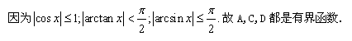
【答疑编号10997221,点击提问】
13、
【正确答案】 C
【答疑编号10997222,点击提问】
14、
【正确答案】 B
【答案解析】
sin(arcsinx)+arcos0-tan(arctanx)=x+-x=
【答疑编号10997231,点击提问】
二、填空题
1、
【正确答案】 （2，+∞）
【答案解析】 对数中真数要大于0，所以x-2>0，即x>2。
【答疑编号10997154,点击提问】
2、
【正确答案】 -1+lnx
【答案解析】 y=e^{x+1}，两边取以e为底的对数，得到lny=x+1，所以x=lny-1，x、y互换得到y=lnx-1。
【答疑编号10997174,点击提问】
3、
【正确答案】 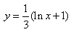
【答案解析】
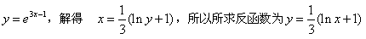
【答疑编号10997185,点击提问】
4、
【正确答案】 x+2
【答案解析】 f（x）=x+1，所以f｛f（x）｝=f（x）+1=（x+1）+1=x+2
【答疑编号10997188,点击提问】
5、
【正确答案】
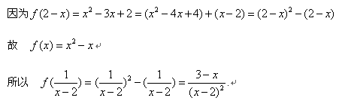
【答疑编号10997193,点击提问】
6、
【正确答案】 π
【答案解析】 y=ksinwx+t的周期是|（2π）/w|，所以f（x）=sin（2x+1）的周期就是|（2π）/2|=π。
【答疑编号10997223,点击提问】
7、
【正确答案】
【答案解析】
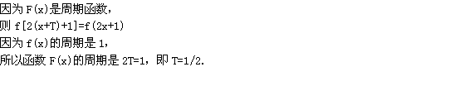
【答疑编号10997259,点击提问】
三、计算题
1、
【正确答案】 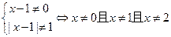
定义域为（-∞，0）∪（0，1）∪（1，2）∪（2，+∞） 。
【答疑编号10997158,点击提问】

